Отчет по лабораторной работе №1

Операционные системы

Глущенко Евгений Игоревич

Содержание

# 1 Цель работы

Целью данной работы является приобретение практических навыков установки операционной системы на виртуальную машину, настройки минимально необходимых для дальнейшей работы сервисов.

# 2 Задание

1. Создание виртуальной машины
2. Установка операционной системы
3. Работа с операционной системой после установки
4. Установка программного обеспечения для создания документации
5. Дополнительные задания

# 3 Выполнение лабораторной работы

Описываются проведённые действия, в качестве иллюстрации даётся ссылка на иллюстрацию (рис. 1).

##Создание виртуальной машины

Открываю уже установленный VirtualBox (рис fig. 1)

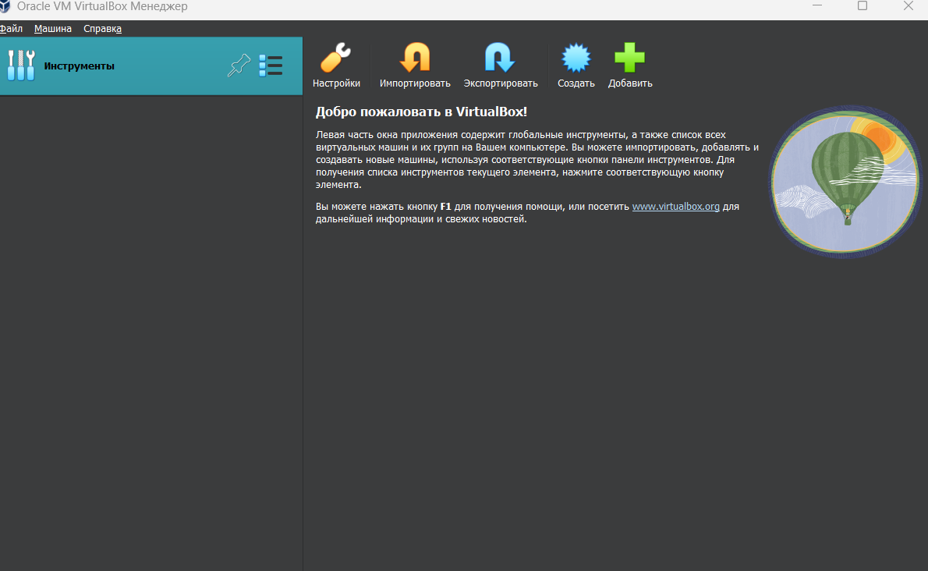

Рис. 1: VirtualBox

Создаю новую виртуальную машину (рис. fig. 2)

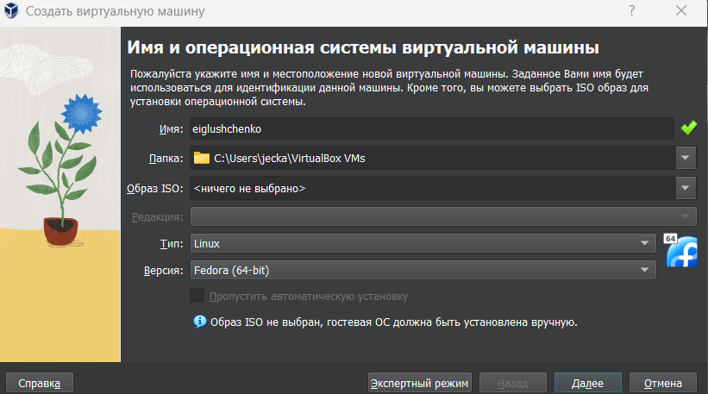

Рис. 2: Cоздание ВМ

Указываю количество оперативной памяти 4096 МБ (рис fig. 3)

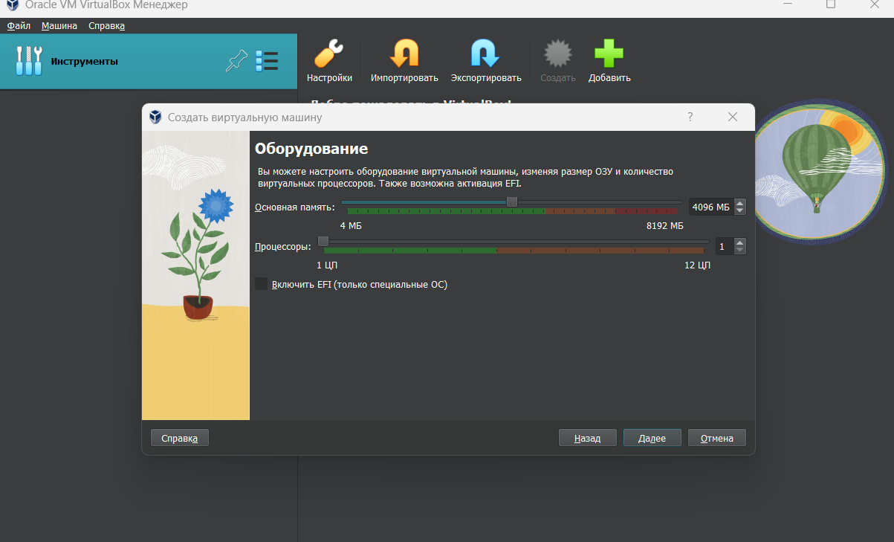

Рис. 3: Оперативная память

Создаю новый жесткий диск, указываю размер 80 ГБ (рис fig. 4)

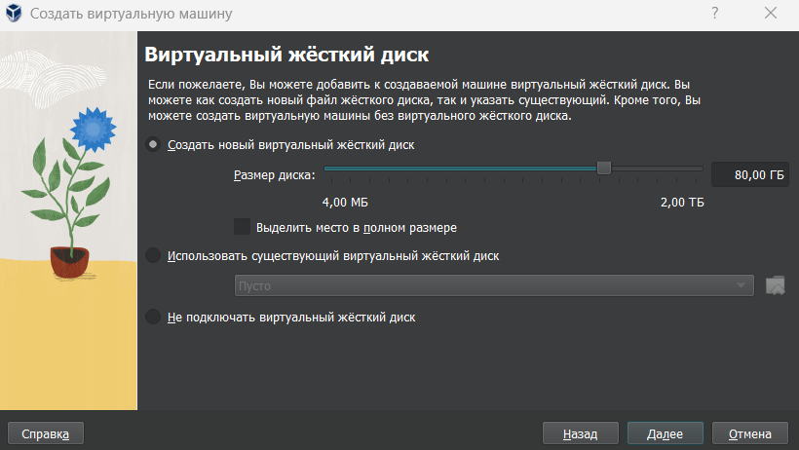

Рис. 4: Жесткий диск

Все готово! (рис fig. 5)

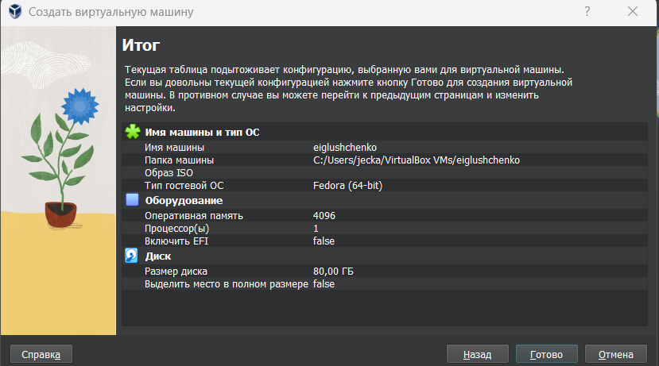

Рис. 5: итог

Выбираю в Virtualbox настройку своей виртуальной машины. Перехожу в “Носи тели”, добавляю новый привод привод оптических дисков и выбираю скачанный образ операционной системы Fedora (рис fig. 6)

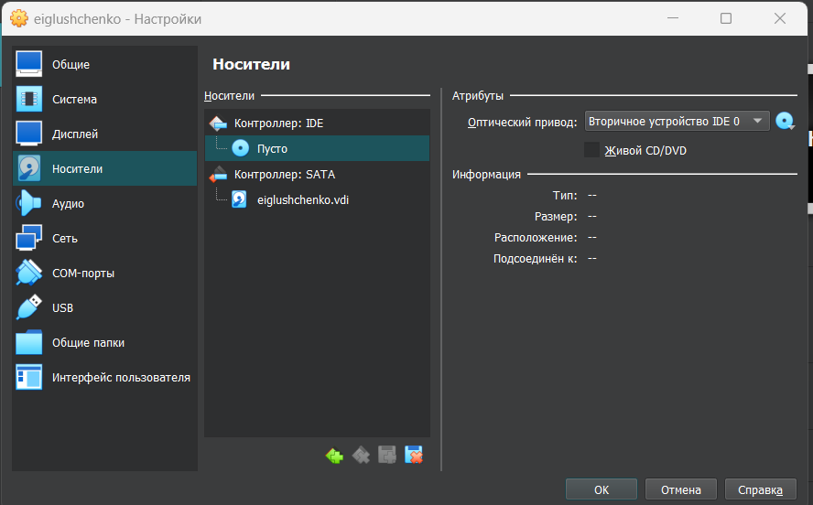

Рис. 6: Выбор образа

Образ успешно установлен (рис fig. 7)

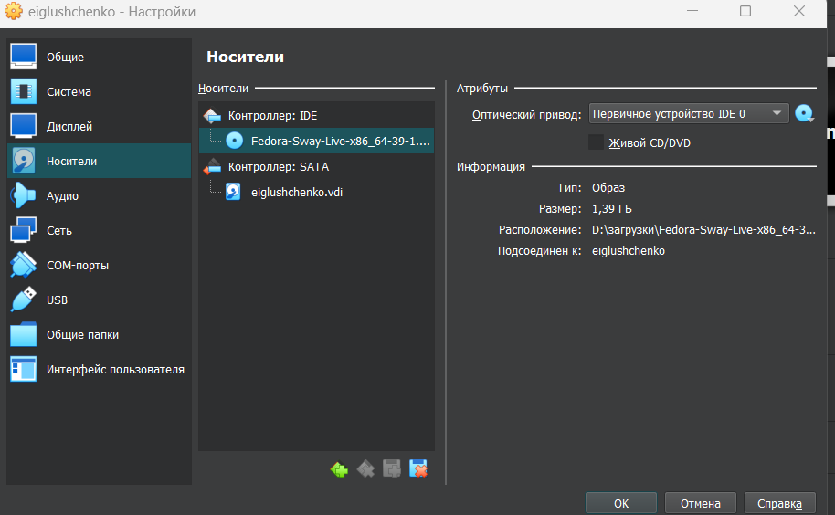

Рис. 7: Успешная установка образа

##Установка операционной системы

Запускаю систему (рис fig. 8)

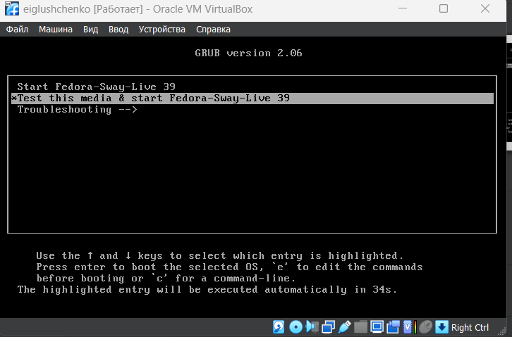

Рис. 8: Первый запуск

Устанавливаем Fedora (рис fig. 9)

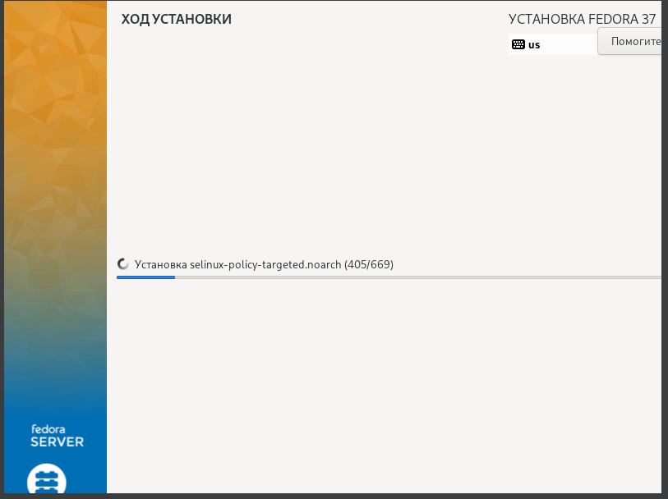

Рис. 9: Первичная настройка

Указываем свои данные(рис fig. 10)

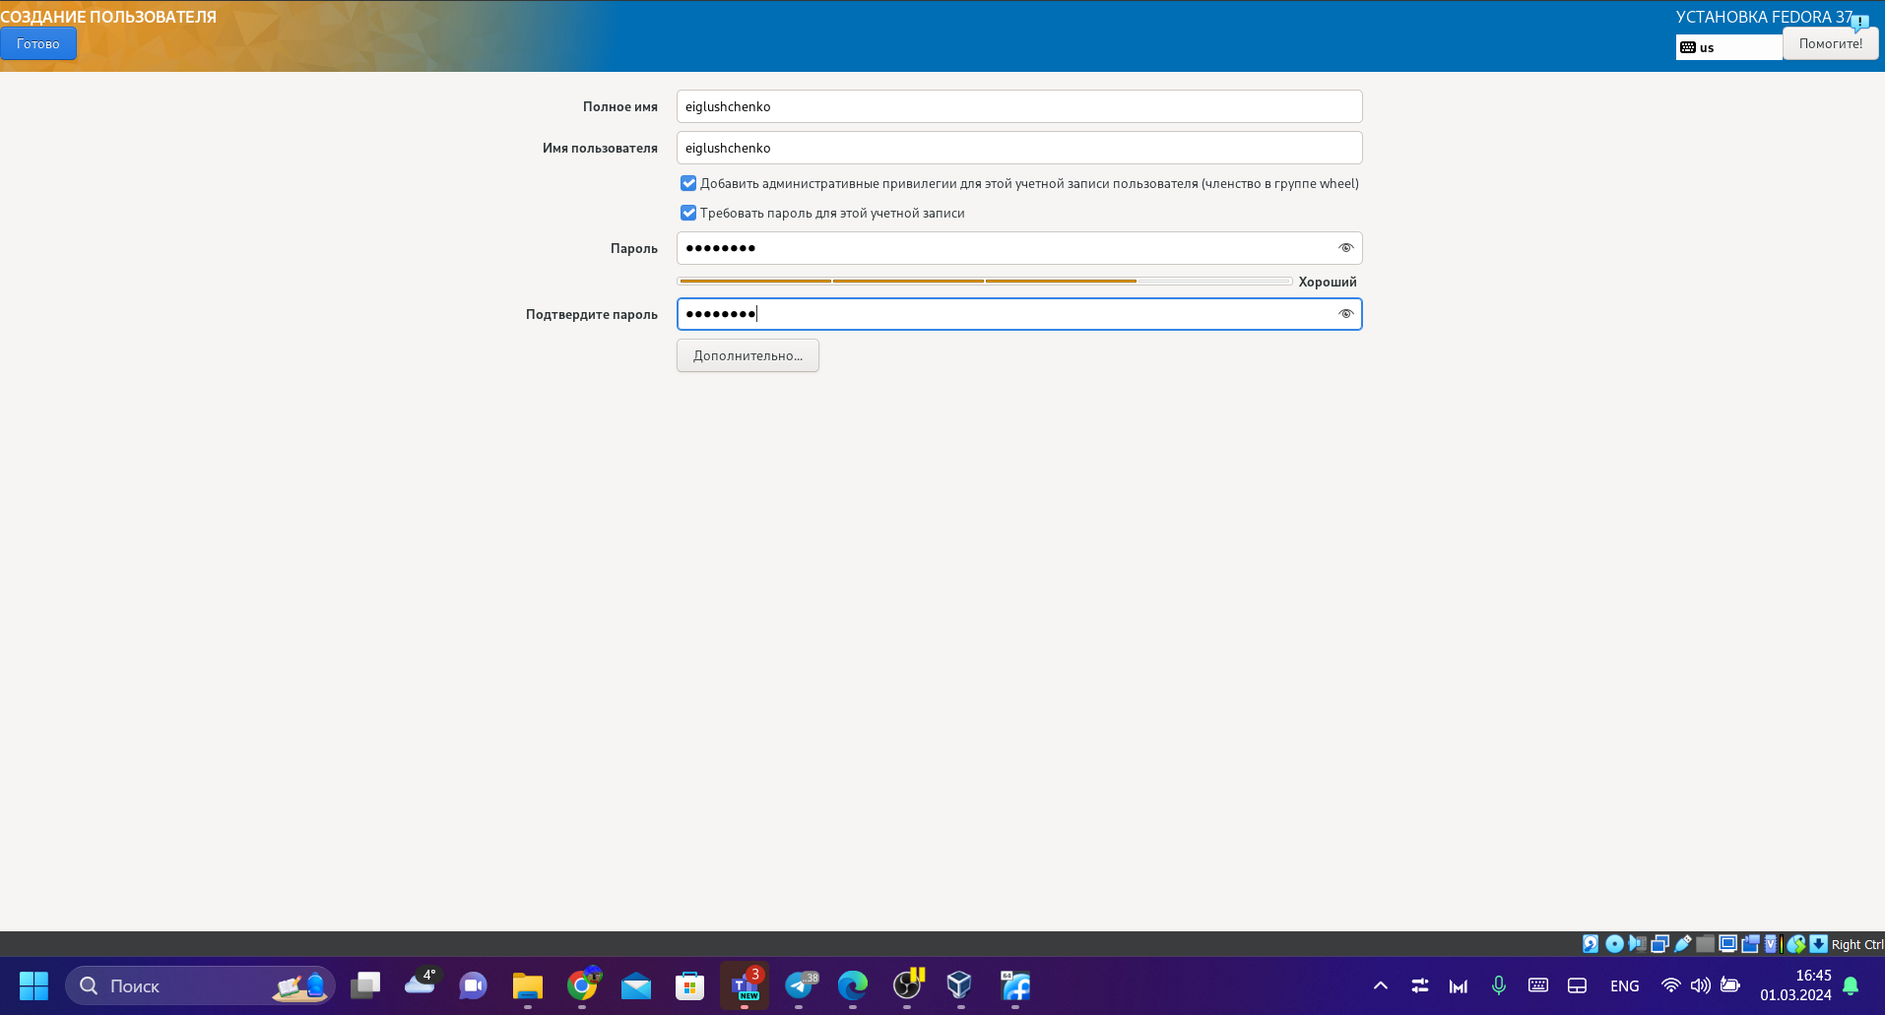

Рис. 10: Данные пользователя

Все получилось (рис fig. 11)

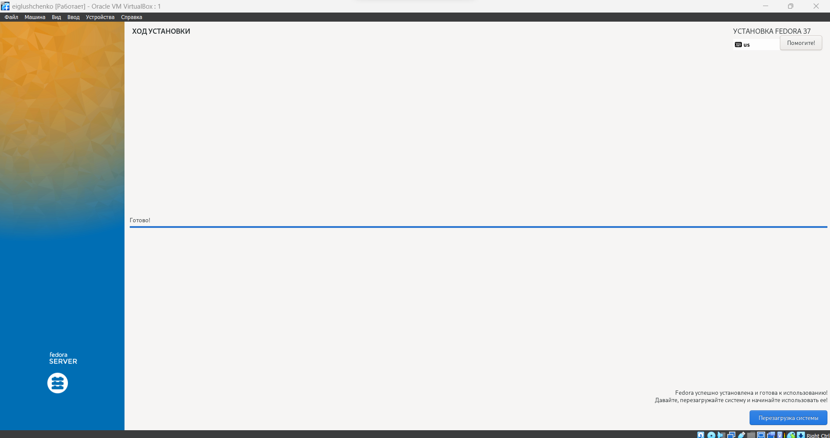

Рис. 11: Система готова к работе

## 3.1 Работа с операционной системой

Захожу в терминал и переключаюсь роль супер пользователя, обновляю все пакеты (рис fig. 12)

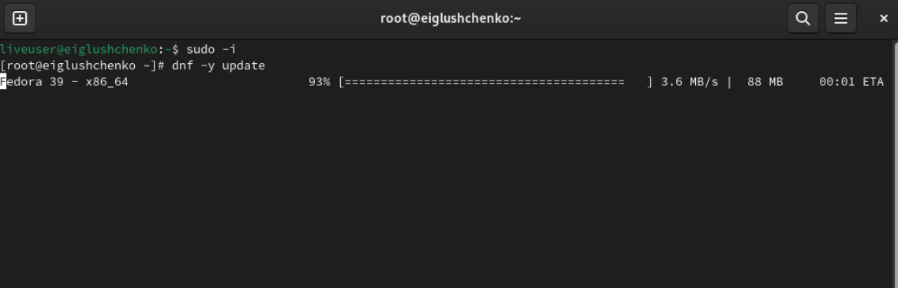

Рис. 12: Терминал

Устанавливаю tmux для удобства дальнейшей работы (рис fig. 13)

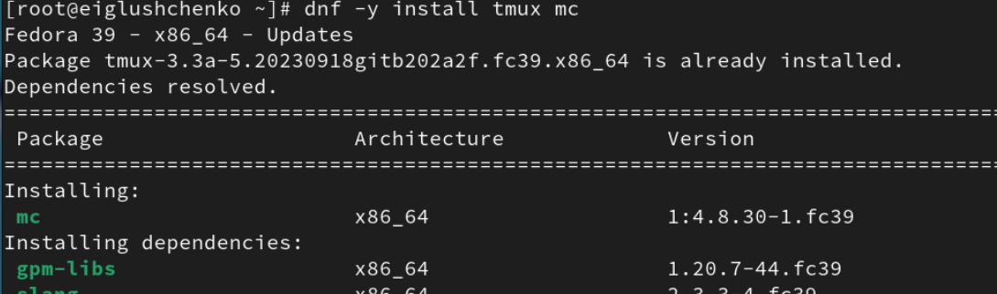

Рис. 13: Установка tmux

Устанавливаю автоматическое обновление програм через таймер. (рис fig. 14)

|  |
| --- |
| таймер |

Рис. 14: таймер

Перемещаюсь в дерикторию указанную в лабораторной работе, ищу нужный мне файл (рис fig. 15)

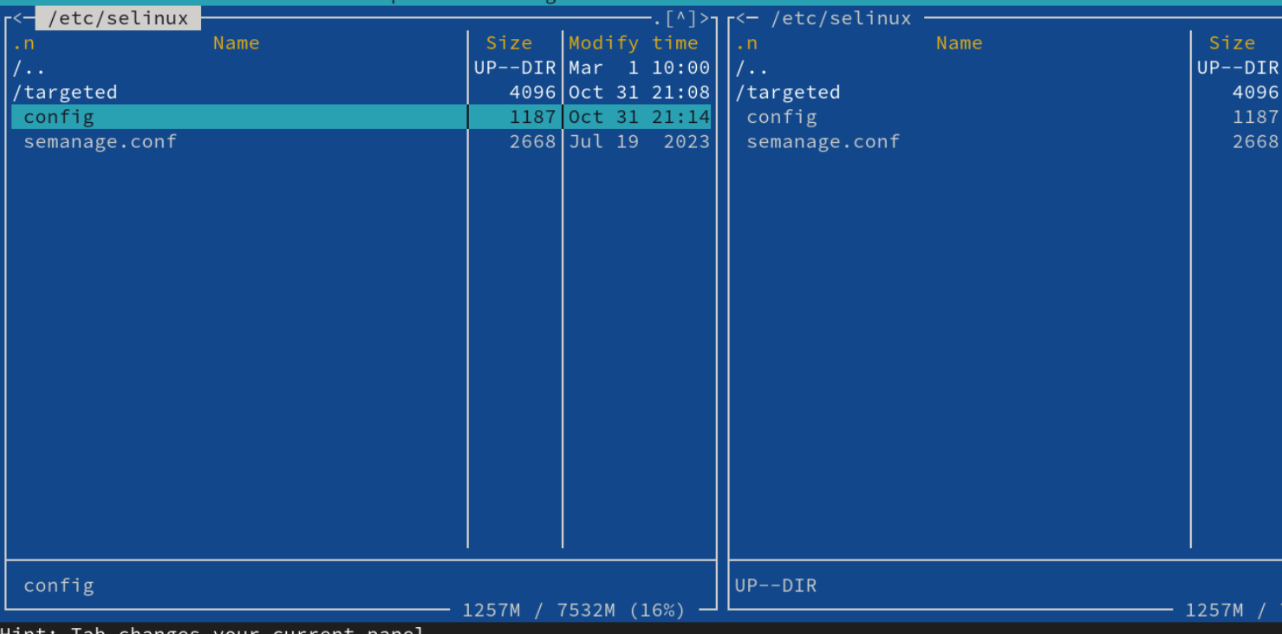

Рис. 15: Поиск файла

Изменяю значение на нужное мне (рис fig. 16)

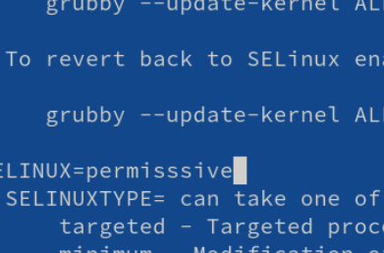

Рис. 16: Название рисунка

После перезагружаю ВМ, запускаю терминал мультиспектра, переключаюсь на супер пользователя (рис fig. 17)

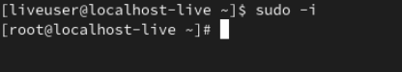

Рис. 17: Переключение роли

Устанавливаю пакет (рис fig. 18 )

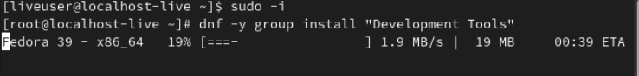

Рис. 18: установка пакета

Опять перезагружаю ВМ, после чего в терминале прописываю tmux (рис fig. 19 )

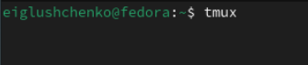

Рис. 19: открытие терминала

Перехожу в указанную дерикторию и открываю mc для удобства (рис [**ig:024?**])

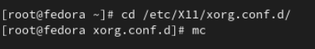

Рис. 20: Открытие МС

Редактирую файл (рис fig. 21)

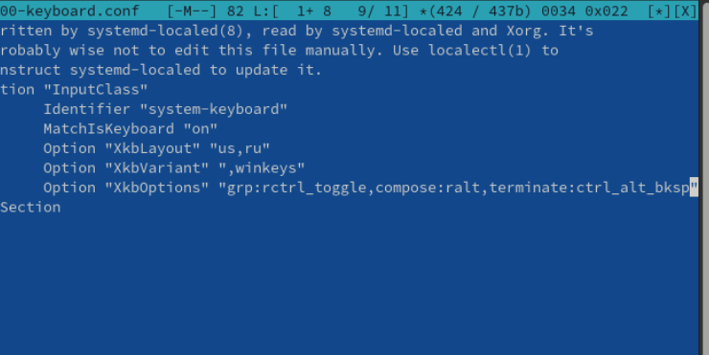

Рис. 21: Изменение файла

## 3.2 Установка програмного обеспечения для работы с документацией

Запускаю терминал, запускаю tmux и переключаюсь на роль супер пользователя (рис fig. 22)

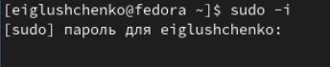

Рис. 22: запуск терминала

Устанавливаю pandoc и texlive

# 4 Выводы

При выполнении данной лабораторной работы я приобрел практические навыки установки операционной системы на виртуальную машину, а так же сделал настройки минимально необходимых для дальнейшей работы сервисов.

# Список литературы

1. Dash P. Getting started with oracle vm virtualbox. Packt Publishing Ltd, 2013. 86
2. Colvin H. Virtualbox: An ultimate guide book on virtualization with virtualbox. CreateSpace Independent Publishing Platform, 2015. 70 p.
3. van Vugt S. Red hat rhcsa/rhce 7 cert guide : Red hat enterprise linux 7 (ex200 and ex300). Pearson IT Certification, 2016. 1008 p.
4. Робачевский А., Немнюгин С., Стесик О. Операционная система unix. 2-е изд. Санкт-Петербург: БХВ-Петербург, 2010. 656 p.
5. Немет Э. et al. Unix и Linux: руководство системного администратора. 4-е изд. Вильямс, 2014. 1312 p.
6. Колисниченко Д.Н. Самоучитель системного администратора Linux. СПб.: БХВ-Петербург, 2011. 544 p.
7. Robbins A. Bash pocket reference. O’Reilly Media, 2016. 156 p.